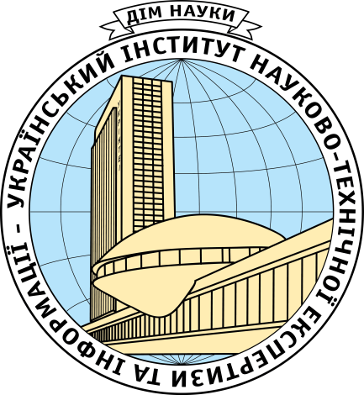
МІНІСТЕРСТВО ОСВІТИ І НАУКИ УКРАЇНИ
ДЕРЖАВНА НАУКОВА УСТАНОВА
УКРАЇНСЬКИЙ ІНСТИТУТ НАУКОВО-ТЕХНІЧНОЇ ЕКСПЕРТИЗИ ТА ІНФОРМАЦІЇ

НАУКОВО-ПРАКТИЧНИЙ СЕМІНАР

«ФОРМУВАННЯ НОВОЇ СВІДОМОСТІ НА ТРЕТЬОМУ ЕТАПІ ЦИВІЛІЗАЦІЙНОГО РОЗВИТКУ»
12 грудня 2017 р.

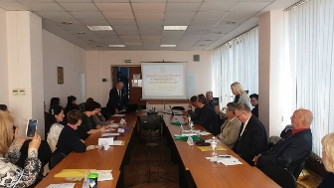 | 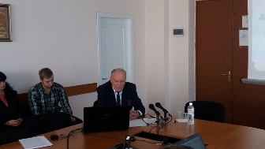

Шановні колеги!
Запрошуємо вас взяти участь у науково-практичному семінарі «Формування нової свідомості на третьому етапі цивілізаційного розвитку», який відбудеться в УкрІНТЕІ 12 грудня 2017 р. за адресою: м. Київ, вул. Антоновича, 180 (ст. метро Либідська).

Мета семінару – розкрити значення формування нової свідомості майбутнього покоління, що є вимогою сучасного турбулентного життя на принципах функціонування третього етапу цивілізаційного розвитку.

Напрями роботи семінару:
- Особливості сучасного цивілізаційного соціально-економічного розвитку і їх зв’язок із законами природи.
- Визначення категорії «свідомість».
- Процес формування нової свідомості – постійне удосконалення в потоці своїх бажань.
- Процес формування свідомості за новими принципами – шлях до визнання та успіху.
- Підбиття підсумків роботи семінару (зауваження, пропозиції).

Розглянуті на семінарі питання та матеріали можуть бути використані в навчальному процесі, в трудовій діяльності й для розумінні ролі людини у сучасному цивілізаційному розвитку.

Запрошуються: керівники і представники ВНЗ, галузевих інститутів, інститутів післядипломної освіти, адміністрацій навчальних закладів, науковці, учителі, психологи, педагоги, студенти, представники бізнес-структур, усі зацікавлені особи.
Науковий керівник семінару: докт. техн. наук, професор, чл.-кор. НАПН України Пархоменко Володимир Дмитрович.
тел. +38 (044) 521-00-45, e-mail: iiv1director@gmail.com

Порядок роботи семінару
9⁰⁰–10⁰⁰ | Реєстрація учасників  Презентація програми
10⁰⁰–11³⁰ | Вітальне слово учасникам семінару  Початок семінару
11³⁰–11⁴⁵ | Перерва на каву-брейк
11⁴⁵–13⁰⁰ | Продовження семінару
13⁰⁰–14⁰⁰ | Обідня перерва
14⁰⁰–15³⁰ | Продовження семінару
15³⁰–15⁴⁵ | Перерва на каву-брейк
15⁴⁵–17³⁰ | Продовження семінару  Відповіді на запитання учасників семінару

ФОРМА ТА Умови участі
- Очна участь Організаційний внесок – 300 грн (сплачується на розрахунковий рахунок УкрІНТЕІ або готівкою у касі Інституту) – включає: участь у роботі семінару, матеріали до семінару на CD-диску, програму заходу, сертифікат учасника.
- Заочна участь Вартість заочної участі – 280 грн (сплачується на розрахунковий рахунок УкрІНТЕІ) – включає: надання доступу до on-line трансляції семінару, матеріали до семінару на CD-диску, програму заходу, сертифікат учасника.

Реквізити для оплати:
р/р УкрІНТЕІ 31257274197044, МФО 820172 ДКСУ у м. Києві,
ЄДРПОУ 40814998, ІПН 408149926502

Контактна особа з організаційних питань:
Іващенко Любов Василівна: тел. (044) 521-00-32, (066) 449-83-27
e-mail: ilv@uintei.kiev.ua

Для участі у роботі семінару просимо до 7 грудня 2017 р. надіслати на електронну адресу ilv@uintei.kiev.ua (тема «семінар») заявку за наведеною формою:

ЗАЯВКА УЧАСНИКА
науково-практичного семінару
«Формування нової свідомості
на третьому етапі цивілізаційного розвитку»
12 грудня 2017 р.

Прізвище, ім’я та по батькові

Посада

Назва установи, організації

Контактний номер телефону

Е-mаіl

Форма участі  (необхідне залишити) | - очна  - заочна
Форма оплати  (необхідне залишити) | - на розрахунковий рахунок  - у касу інституту

Дякуємо за співробітництво та інформування ваших колег!

